**Les perspectives sur la prison**

Lisez les opinions et répondez aux questions

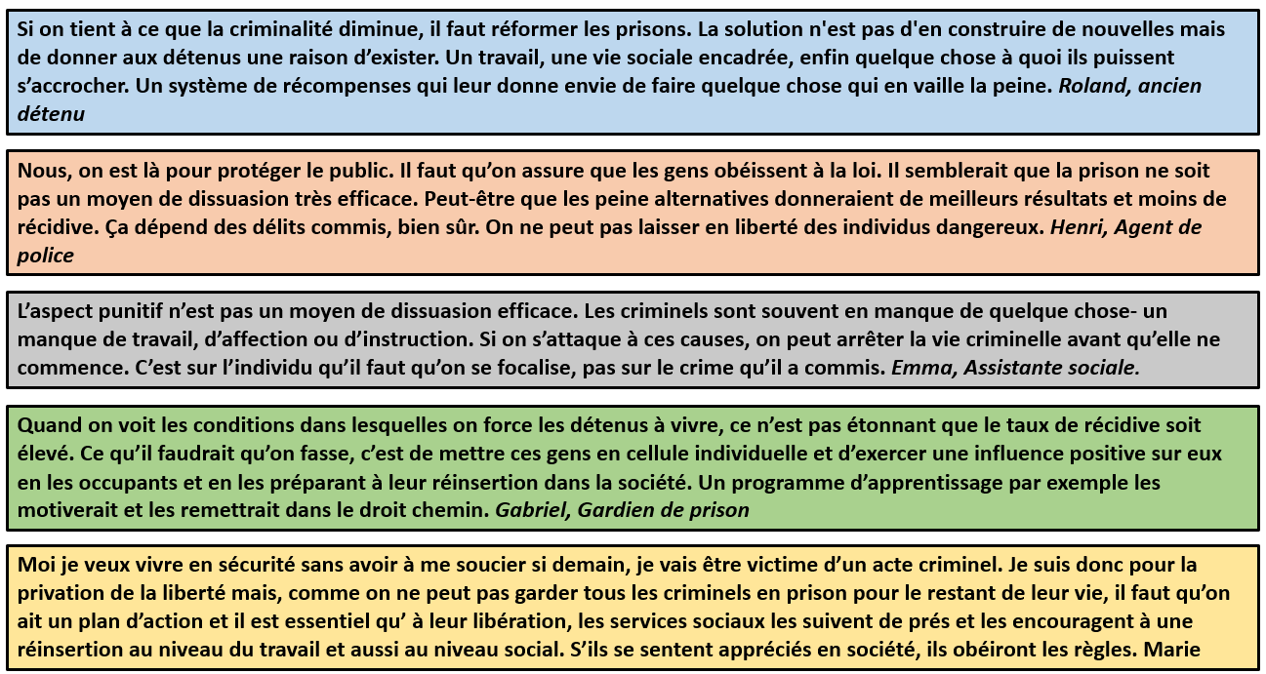

 Trouvez des synonymes dans le texte aux expressions suivantes:

1. se cramponner
2. l’emprisonnement
3. respecter la loi
4. vouloir vraiment
5. une formation professionnelle
6. l’insuffisance, l’absence
7. (faire quelque chose) qui est valorisé

**  Qui aurait pu dire ces phrases? Écrivez R (Roland), H (Henri), E (Emma), G (Gabriel) ou M (Marie)**

1. Peut-être qu’une plus fréquente utilisation du bracelet de cheville contribuerait à une diminution de taux de récidivisme.
2. Il faut motiver les détenus. Ils ont aussi besoin d’avoir un peu d’estime de soi.
3. On doit se concentrer sur la personne et non sur le délit qu’elle a commis.
4. Mon boulot, c’est de faire respecter la loi.
5. Pourquoi gaspiller tout ce temps quand on pourrait leur apprendre un métier?
6. Personne ne veut vivre dans la peur.
7. On s’intéresse toujours aux conséquences, pas suffisamment aux causes.
8. Il faut les aider non seulement à trouver un boulot mais aussi à avoir une vie sociale.